Projet « Binarisation d’images »
Antoine Jamelot et Mamadou Diallo

1. Réponses aux questions

Q1

Q étant indépendant de la façon dont on attribue les pixels aux ensembles A et B, la formule montre que q(A, B) et q′(A, B) varient dans des sens systématiquement opposés. Par conséquent, maximiser q(A, B) revient à minimiser q′(A, B).

Q2
On peut modéliser l’image par un réseau de transport R dont les sommets sont une source s, un puit t, et un sommet pour chaque pixel de l’image. Pour chaque sommet (i, j), il y a un arc (s, (i, j)) de capacité a_{ij}, qui le rejoint depuis la source, et un arc (t, (i, j)), de capacité b_{ij}, qui le relie au puit. En outre, chaque sommet (i, j) est relié à chacun de ses voisins (k, l) par un arc ((i, j), (k, l)) et un arc ((k, l), (i, j)) de même capacité p_{ijkl}.
On peut illustrer ce modèle avec le cas d’une image très simple de 2×2 pixels.
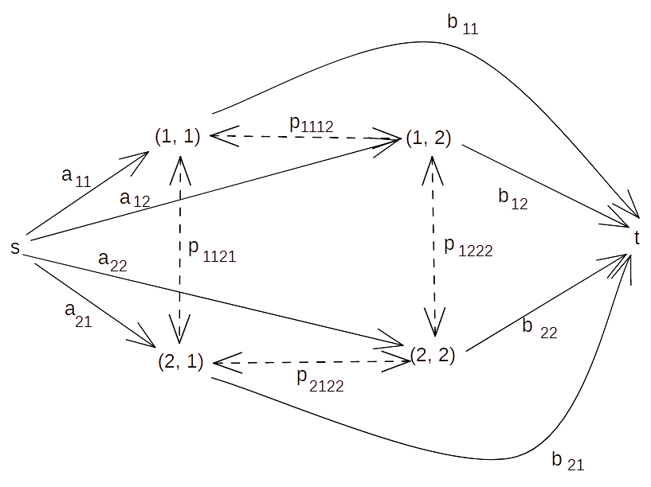
Faire une coupe dans ce réseau revient à créer deux ensembles : l’ensemble A comprenant la source et une partie des sommets représentant des pixels, et l’ensemble B comprenant le puit et les autres sommets représentant des pixels.
Cette coupe aura pour capacité la somme :
— des capacités des arcs allant d’un sommet de l’ensemble A au puit, c’est-à-dire
— des capacités des arcs allant de s à un sommet de l’ensemble B, c’est-à-dire
— des capacités des arcs allant d’un sommet de l’ensemble A à un sommet de l’ensemble B, c’est-à-dire
La capacité de cette coupe correspondra donc à la valeur de q′(A, B).

Q3
Le problème de binarisation d’image consiste à trouver une répartition (A, B) qui maximise q(A, B), donc qui minimise q′(A, B), comme on l’a vu. Et comme on l’a vu, une coupe dans le réseau défini à la question 2 a pour capacité q′(A, B) si l’on appelle A l’ensemble des sommets associés à la source et B l’ensemble des sommets associés au puit.
Par conséquent, trouver une coupe de capacité minimale dans le réseau équivaut à trouver dans l’image une répartition (A, B) qui minimise q′(A, B), donc qui maximise q(A, B), c’est-à-dire une solution au problème de binarisation d’image.

2. Programmation
Nos fichiers sources se trouvent dans le dossier src, prêts à être compilés et exécutées avec les commandes suivantes :
cd src
Main.java
java Main
Le programme est également compris dans une archive exécutable ImageBinarization.jar, qui peut être lancée par la commande :
java -jar ImageBinarization.jar
Le programme commence par demander d’entrer l’adresse du fichier à analyser, le chemin étant relatif au dossier courant. Mais on peut aussi préciser le fichier dès l’appel, comme suit :
cd src
java Main ../img/duck.txt
ou :
java -jar ImageBinarization.jar img/duck.txt
Dans ce cas, l’analyse sera faite immédiatement sur le fichier spécifié, aucune entrée n’est demandée.
Le dossier img contient des exemples de fichiers textes décrivant des images. Notre programme réussit à tous les analyser, sauf tree.txt, trop complexe.
La méthode main appelée à l’exécution du programme se résume assez simplement :
fonction main(arguments : liste de chaînes de caractères) :
Si arguments n’est pas vide :
nomFichier ← arguments[0]
Sinon :
Afficher « Entrez le nom du fichier : »
nomFichier ← entrée de l’utilisateur
RésoudreBinIm(nomFichier)
La méthode RésoudreBinIm s’occupe d’appeler les méthodes successives nécessaires à la résolution du problème, lequel est modélisé à l’aide de quelques classes qui implémentent le réseau conçu sous la question 2 dans la première partie.

Classes définies

Edge
Les arcs sont définis par un sommet (un nombre entier) de destination, un flot et une capacité. Leur sommet d’origine ne fait pas partie de leurs attributs, car il est déterminé par leur position dans le graphe auquel ils appartiennent.

Graph
Le graphe est décrit par un ensemble de n sommets, qui sont modélisés comme des entiers de 0 à n − 1, et par une liste de n ensembles d’arcs, chaque entrée de la liste associant un sommet à l’ensemble des arcs dont il est la source dans le graphe.
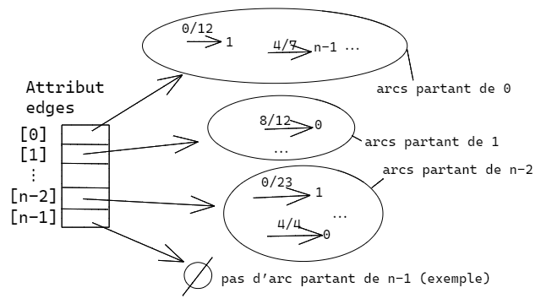
La classe comprend en outre toutes les méthodes nécessaires pour récupérer, copier, retirer et ajouter des sommets et des arcs ; et un constructeur qui prend en argument un entier n pour construire un graphe à n sommets 0 à n − 1, sans arc.

Network
La classe Network modélise un réseau en héritant de Graph, en y ajoutant les attributs source et sink, entiers désignant la source et le puit. Le principal constructeur de la classe prend un entier n et construit un réseau sans arc à n + 2 sommets, c’est-à-dire la source s = n, le puit t = n + 1, et les sommets intermédiaires 0 à n − 1.
La classe Network est en outre dotée d’une méthode publique path, qui renvoie, s’il existe, un chemin de croissance allant de la source au puit, en faisant un parcours en profondeur partant de la source. Ce parcours en profondeur est effectué grâce à la méthode récursive privée findPath.

Méthodes implémentées
La démarche du programme peut être décrite à partir des principales méthodes détaillées ci-après, chacune officiant à son tour.

1. ConstructionReseau
La première méthode invoquée par ResoudreBinIm est celle qui construit le réseau qui modélise le problème. Cette méthode lit le fichier dont on lui a donné le nom, en le parcourant entier par entier, sans tenire compte des retours à la ligne : ce n’est pas grave, car dès lors qu’on connaît les dimensions de l’image décrite, on sait combien il y a de nombres à considérer dans chaque partie du fichier.
L’algorithme est le suivant, où f.entierSuivant : est une méthode parcourant le fichier f en renvoyant à chaque fois le prochain nombre entier trouvé.
Fonction ConstructionReseau(nomFichier) :
f ← fichier à l’adresse nomFichier
variable globale n ← f.entierSuivant()
variable globale m ← f.entierSuivant()
taille ← n·m
r ← Network(taille) # construit un réseau à n·m sommets en plus de la source s et du puit t
Pour i allant de 0 à taille − 1 :
Ajouter dans r un arc de s à i de capacité entierSuivant()
Pour i allant de 0 à taille − 1 :
Ajouter dans r un arc de i à t de capacité entierSuivant()
Pour i allant de 0 à n − 1 :
Pour j allant de 0 à m − 2 :
p ← entierSuivant()
pixelGauche ← i·m + j
pixelDroit ← pixelGauche + 1
Ajouter dans r un arc de pixelGauche à pixelDroit de capacité p
Ajouter dans r un arc de pixelDroit à pixelGauche de capacité p
Pour i allant de 0 à n − 2 :
Pour j allant de 0 à m − 1 :
p ← entierSuivant()
pixelHaut ← i·m + j
pixelBas ← pixelHaut + m
Ajouter dans r un arc de pixelHaut à pixelBas de capacité p
Ajouter dans r un arc de pixelBas à pixelHaut de capacité p
Renvoyer r.
La complexité en temps de cette méthode est naturellement proportionnelle à la longueur du fichier, laquelle est elle-même proportionnelle à la surface de l’image, chaque pixel (i ; j) ayant des valeurs a_{ij} et b_{ij}, et, sauf aux bords, quatre valeurs de pénalités relatives à ses voisins. La complexité du constructeur du réseau est également linéaire, donc l’algorithme est en O(nombre de pixels), autrement dit en O(n·m).

2. CalculFlotMax
La méthode suivante calcule le flot maximal pour le réseau qui vient d’être créé et qu’on lui passe en argument. Il s’appuie sur l’algorithme de Ford-Fulkerson, dont la complexité est en O(|A|f) où A est le nombre d’arcs et f la valeur du flot maximal. Le calcul peut donc être long, d’autant que les chemins de croissance sont recherchés simplement par parcours en profondeur, sans ordre de préférence.

3. CalculCoupeMin
La méthode CalculCoupeMin renvoie deux ensembles de sommets (c’est-à-dire d’entiers) correspondant à une coupe du réseau qu’on lui passe en argument, une fois seulement que ce réseau est « rempli », notamment à l’aide de la fonction précédente. La méthode est de placer la source dans un ensemble A, de faire un parcours en profondeur (fonction findSameSet) à partir de la source en ajoutant au fur et à mesure tous les sommets visités à cet ensemble A, sans jamais emprunter un arc saturé, dont le flot est égal à la capacité. Ce parcours terminé, on définit un ensemble B comme l’ensemble des sommets du réseau qui n’appartiennent pas à A.
Fonction CalculCoupeMin(réseau r) :
A ← findSameSet(r, ∅, source de r)
B ← ensemble(sommets de r)∖A
Renvoyer (A ; B).
La fonction findSameSet est la fonction récursive qui permet de renvoyer l’ensemble des sommets accessibles dans un réseau r depuis un sommet u sans passer par des arcs saturés, donc sans franchir une coupe minimale :
Fonction findSameSet(réseau r, ensemble A, entier u) :
A ← A ∪ {s}
Pour chaque arc a de r partant de s :
Si a est saturé, passer directement à l’arc suivant.
Si le successeur v de u par a n’est pas déjà dans A :
findSameSet(r, A, v)
Renvoyer A.
On sait que la complexité d’un parcours en profondeur est en O(|S| + |A|), où S est l’ensemble des sommets, et A l’ensemble des arcs. Dans notre cas, le nombre d’arcs à parcourir est en O(|S|), donc on peut dire que la complexité du parcours est en O(nombre de pixels), et cette complexité n’est pas aggravée par les vérifications d’appartenance à v dans A, car les ensembles sont implémentés par des hashsets qui permettent de faire ces vérifications en temps constant.
Dans la fonction CalculCoupeMin, il faut ajouter à ce parcours la construction de l’ensemble B, qui nécessite de créer un ensemble des entiers de 0 à |S|, en O(|S|), et à en retrancher ceux qui appartiennent à A, ce qui a pour complexité au pire O(|S|) également. On peut donc affirmer que la méthode CalculCoupeMin a pour complexité O(|S|).

4. RésoudreBinIm
La méthode BinIm est la dernière présentée dans ce rapport, mais la première appelée par le programme, pour ce qu’il lui revient d’appeler les trois autres, avant d’afficher le résultat à l’écran :
Fonction RésoudreBinIm(nomFichier) :
réseau r ← ConstructionReseau(nomFichier)
entier flotMax ← CalculFlotMax(r)
Afficher « Flot maximal : », flotMax
liste coupe ← CalculCoupeMin(r)
coupe[0] ← coupe[0]∖{source de r}
coupe[1] ← coupe[1]∖{puit de r}
Pour chaque pixel de 0 à (nombre de sommets de r) − 3 : # ni la source ni le puit
Si pixel ≡ 0 [m] : # m est la largeur de l’image, stockée comme variable « globale »
Faire un retour à la ligne
Si pixel ∈ coupe[0] :
Écrire un A
Sinon :
Écrire un B
Renvoyer coupe.
L’affichage se fait en O(|S|), puisqu’il s’agit d’un parcours des sommets du réseau, avec des opérations de complexité constante. La complexité de la méthode RésoudreBinIm, et donc de tout le programme, semble être grevée dans la plupart des cas par la méthode CalculFlotMax, qui peut avoir à itérer autant de fois qu’il faut ajouter 1 au flot calculé pour atteindre le maximum. Cela est confirmé par l’affichage, qui indique rapidement que le réseau est construit, mais prend plus de temps à afficher la suite des résultats.

Application
Flots maximaux trouvés sur les différents fichiers d’exemple :
- deuxlunes.txt : 2 555.
- duck.txt : 7 004.
- exemple.txt : 49.
- JeuDeDonneesDemo1.txt : 93.
- Oublie.txt : 2 809, tout est à l’arrière-plan.
- tree.txt : Le réseau est construit rapidement, le calcul du flot maximal est trop long.
À part pour tree.txt, les résultats sont affichés en quelques segondes, et l’affichage est conforme à ce qui est attendu, notamment pour les deux lunes et le canard.
Pour résoudre le dernier fichier en un temps « raisonnable », il faudrait optimiser la méthode de calcul du flot maximal, par exemple en recourant à l’algorithme d’Edmonds-Karp, qui a pour complexité O(|S|·|A|²).

